ann0 rotariano 2014 - 2015 BOLLETTINO n. 4

“ L’amicizia e’ stata la roccia sulla quale e’ stato costruito il rotary.

la tolleranza e’ cio’ che lo tiene unito”

paul harris

Presidente  Giancarlo Alderighi  E-mail: ing.alderighi@studioalderighi.com  Segretario  Nicoletta Bonato  E-mail: farmaciabonato@federfarma.lecco.it  Segretario Esecutivo  Chiara Radaelli  E-mail: chiara.radaelli@yahoo.it  Prefetto  DanieleTentori  E-mail: daniele.tentori@tentori.ch  Tesoriere  Luca Bertarini  E-mail: lucabertarini@libero.it  Riunioni  “Il Griso”  Via Provinciale 51 - Malgrate  Conviviale  Ultimo giovedì del mese ore 20.00  Altri giovedì del mese ore 19.00  Primo giovedì del mese serata riservata ai soci  COMUNICAZIONI DALLA  SEGRETERIA  COMUNICAZIONI DAL DISTRETTO  eventi distrettuali  RIUNIONI ROTARY club  gruppo adda | GIOVEDI’ 24 LUGLIO 2014  TEMA DELLA SERATA : Conviviale “ Visita del Governatore Alberto Ganna”.  SOCI PRESENTI: 12  Giancarlo Alderighi, Franca Alessio, Luca Bertarini, Maurizio Biondi, Nicoletta Bonato, Vincenzo Caricari, Massimo Dell’Oro, Nicoletta Iedà, Gianfranco Magni, Chiara Radaelli, Martino Radaelli, Daniele Tentori,  OSPITI ROTARIANI :Governatore Alberto Ganna, Ass. del Gov. Elisabetta Del Curto, Segretario Distrettuale Piero Bagolini.  OSPITI PRESENTI: Luciana Bussani, Matteo Colombo, Cristina  De Maria, Ida Fuoco, Arianna Iacomino, Marco Trovato,  RELAZIONE DELLA SERATA  Dopo la consueta riunione del Consiglio con il Governatore per aggiornarlo sui nostri programmi, ha inizio la cena di questo ultimo anno rotariano.  Il Governatore Alberto Ganna è nato a Busto Arsizio, figlio di un imprenditore tessile e di un’insegnante , lavora presso una banca.  Ha collaborato e collabora con alcuni istituti di ricerca sempre in ambito H.R e da 1989 è stato componente di un Group Study Exchange della Rotary Foundation presso il distretto 516 California.  Socio del R.C Busto Gallarate Legnano Ticino dal 1993, dopo vari incarichi ha ricoperto il ruolo di Presidente nell’anno 1999-2000.  A livello distrettuale nel 1996 è stato Team leader di un Group Study Exchange presso il Distretto 7210 Stato di New York.  Negli anni dal 2000 al 2003 è stato responsabile distrettuale Scambio Gruppi di Studio scambiando con i Distretti del New Jersey della Sud Corea, dell’India e dell’Australia.  Dal 2006 al 2008 è stato Responsabile della raccolta fondi per la Commissione distrettuale Rotary Foundation.  Dal 2008 al 2010 è Responsabile della Commissione distrettuale Programmi.  Dal 2010 al 2013 è Responsabile della Formazione Distrettuale.  Membro della Commissione Distrettuale Ryla negli anni dal 2008 al 2013 è stato anche ideatore ,cofondatore e primo Presidente della Rotary Foundation Alumni Association del Distretto 2040.  Ideatore e cofondatore del Premio Distrettuale Roberto Gavioli, del Seminario distrettuale a margine delle Considerazioni finali del Governatore di Banca d’Italia e della Compagnia delle Goccine.  Paul Harris 4 zaffiri.  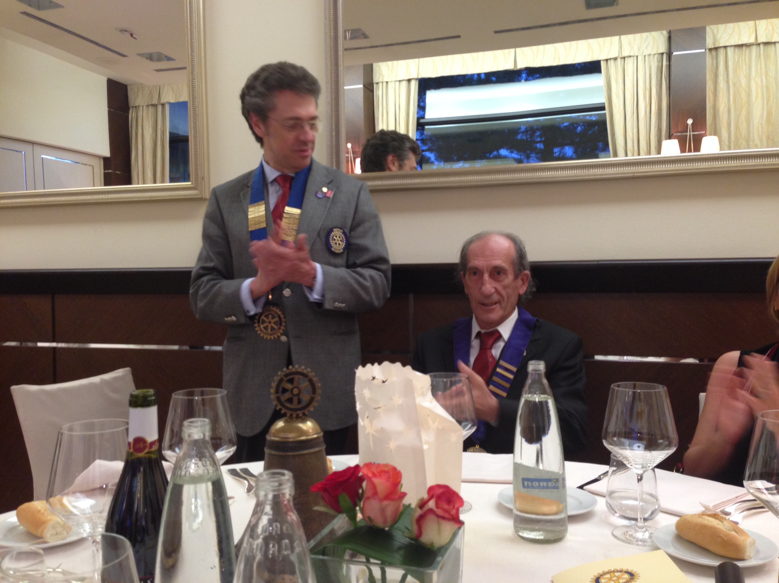  Il Governatore Alberto Ganna con il Presidente Giancarlo Alderighi  La serata ha visto poi la consegna di 4 Paul Harris ai Soci :, Nicoletta Bonato, Chiara Maria Luisa Radaelli, Daniele Tentori e Maurizio Biondi .  Congratulazioni !!!!  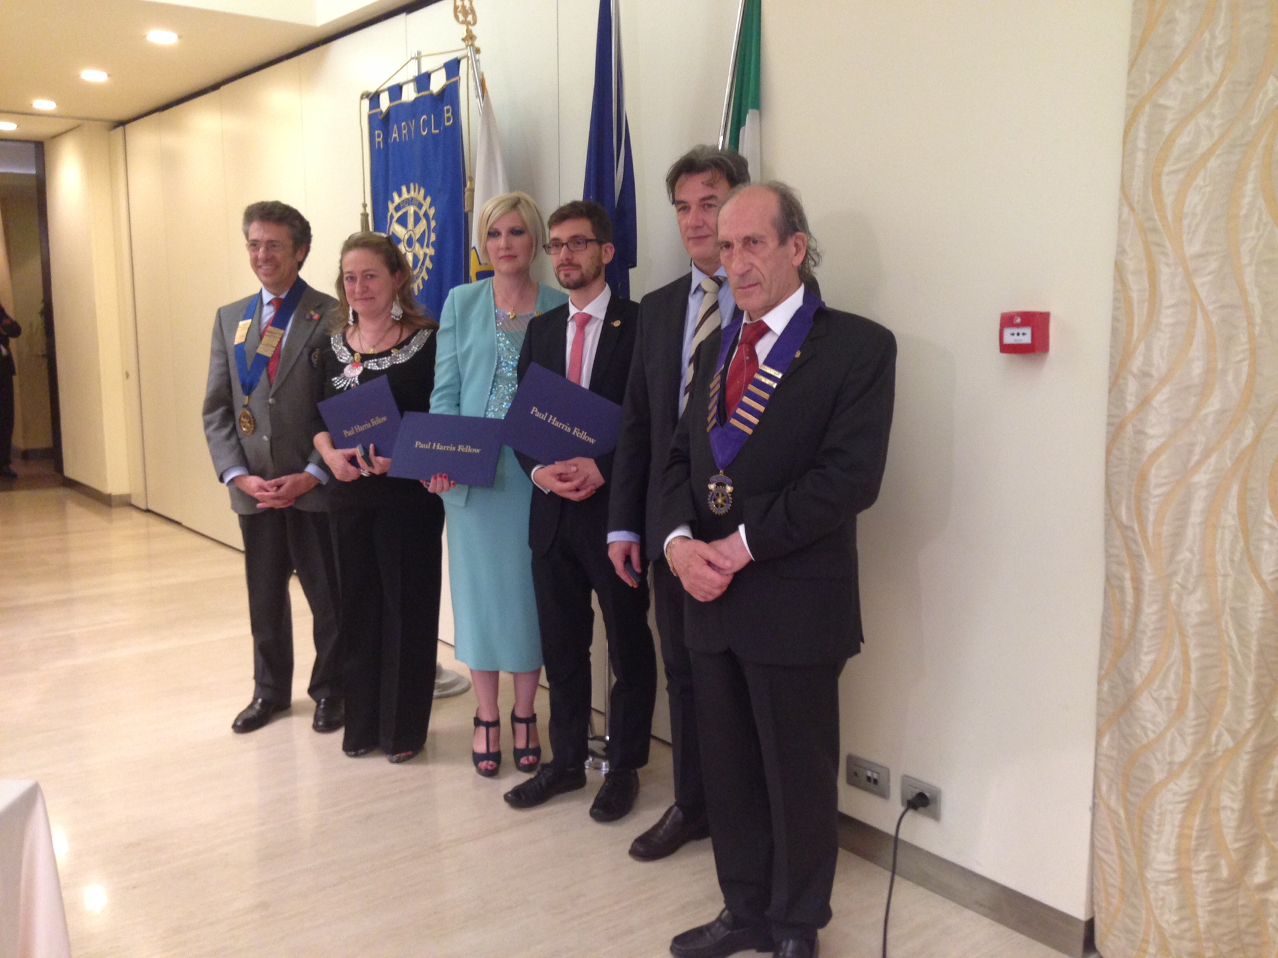  Dopo la cena il Governatore ha fornito al nostro Club alcune soluzioni ed opportunità che possono aiutarci a raggiungere determinati obiettivi.  Prima fra tutti il tema dell’Effettivo, con due diversi approcci: l’acquisizione e il mantenimento.  A prescindere dagli obiettivi quantitativi è necessario che ciascun Club si domandi quali professionalità esprime il suo territorio di riferimento e quali professioni siano presenti nel Club e da quali categorie professionali potrebbe trarne beneficio.  Il mantenimento è cosa più complessa, ma strettamente correlata al reclutamento.  Captare i segnali di disaffezione, di assenza da parte di un Socio, è compito del Consiglio, che potrà assumere in seguito le decisioni che riterrà più opportune.  Service,Fellowship, Diversity,Integrity,Leadership sono i cinque valori fondanti dei nostri Rotary che sempre più dovranno ispirare e improntare la nostra vita e la nostra azione.    Tema dell’anno rotariano 2014-2015  RI President-elect Gary C.K. Huang chose Light Up Rotary as his theme for 2014-15. Huang is urging club members to Light Up Rotary by hosting a Rotary Day in their community, continuing our fight against polio, and increasing club membership. "Light Up Rotary is more than our theme. It is how we make a difference -- every day, in every club, and every country we serve."
  Commissioni:
  Amministrazione del Club
  Presidente Franca Alessio
  Progetti
  Presidente Martino Radaelli
  Effettivo
  Presidente Ruggero Rivolta
  Rotary Foundation
  Presidente Massimo Dell’Oro
  Pubbliche Relazioni
  Presidente : Nicoletta Iedà
  Responsabile Rapporti con i Club
  ---
  Istruttore del club
  Chiara Radaelli
  Responsabile Nuove Generazioni
  Giuliana Valagussa
  RIUNIONI MESI DI LUGLIO-SETTEMBRE
  31/07/2014 | Hotel Il Griso | 19.00 | Tema della serata:”Presentazione, esame e approvazione Bilancio Consultivo A.R 2013-2014 Bilancio Preventivo A.R. 2014- 2015”
  04/09/2014 | Hotel Il Griso | 19.00 | Tema della serata : Aperitivo di bentornati
  11/09/2014 | Hotel Il Griso | 19.00 | Tema della serata:  Da definire.
  I soci sono invitati a comunicare al Prefetto la presenza alle conviviali entro le ore 17.00 del lunedì precedenti
  Si invitano i Presidenti delle Commissioni a segnalare alla segreteria i nominativi dei soci presenti alle riunioni.
  L’annuario 2013-2014 del Distretto è disponibile “on line” nella sezione stampe di Ge.Ro. - Il link di accesso a Ge.Ro. è disponibile cliccando su: Ge.Ro. Gestionale Rotary Club disponibile a destra nella “home page” del
  sito distrettuale http://www.rotary2042.it
  In Ge.Ro. sarà possibile consultare anche l’elenco delle riunioni di tutti i club del Distretto.
  Le istruzioni per registrarsi e il numero RI, necessario per la registrazione, si possono richiedere alla segreteria del Club.
  La lettera del Governatore Alberto Ganna, relativa al mese di Luglio 2014, è disponibile sul sito del distretto www.rotary2042.it e su quello del nostro Club:www.rotaryleccomanzoni.org
  20-09-2014
  GIORNATA DEI PRESIDENTI – SEMINARIO EFFETTIVO
  Agriturismo la Fiorida
  Mantello, SO, Italia
  22-11-2014
  SEMINARIO SULLA FONDAZIONE ROTARY
  Luogo: da definire
  20-06-2015
  CONGRESSO DISTRETTUALE A.R. 2014-2015
  Luogo: da definire
  21-06-2015
  CONGRESSO DISTRETTUALE A.R. 2014-2015
  Luogo: da definire
  * * * * *
  Rotary Club Lecco
  Presidente: Cinzia Cogliati
  Email: cogliaticinzia@cogliatiaurelio.it
  Cellulare: 3356967034
  Segretario: Paolo Tricomi
  Cellulare: 338-2753401
  Email: info@rotarylecco.it
  Conviviali:
  1° mercoledì del mese ore 20.00,2°,4° e 5° mercoledì ore 12,30:
  non conviviali:3° mercoledì ore 18.45.
  Hotel NH Pontevecchio- Lecco
  * * * * *
  Rotary Club Lecco Le Grigne
  Presidente: Enrico Rigamonti
  Email: enrico.rigamonti@ghezaepartner.com
  Cellulare: 335-5661845
  Segretario: Pietro Gomarabico
  cellulare 335-6961616
  segreteria@rotaryleccolegrigne.it
  Conviviali :
  3° o 4° giovedì ore 20.00
  non conviviali il 1°, 2°, 3°, 4° giovedì ore 19.00.
  Hotel NH Pontevecchio- Lecco
  * * * * *
  Rotary Club Colico
  Presidente: Giuseppe Grosso
  Email: giuseppegrosso50@gmail.com
  Cellulare: 335-5660048
  Segretario: Vittorio Polti
  Cellulare: 340-3580092
  Email: rotarycolico@email.it
  Conviviali: tutti i venerdi
  Ristorante “Dai Goggia”
  V. Campera 1 – Colico LC
  * * * * *
  Rotary Club Sondrio
  Presidente: Stephen Edward Marsland
  Email: stevemarsland2@gmail.com
  Cellulare: 349-3737418
  Segretario: Marco Caprari
  Cellulare: 347-4353877
  Email rotarysondrio@ufficioservice.it
  Conviviali:
  1°, 2°, 3° 4° martedì del mese
  Grand Hotel della Posta
  Piazza Garibaldi - Sondrio
  * * * * *
  Rotary Club Bormio Contea
  Presidente: Cristina Dettin
  Email:cdettin@tiscali.it
  Cellulare: 333-2519349
  Segretario: Brianzoni Pino
  Cellulare: 335-8040000
  rotary@bormio.it
  Conviviali: IV sabato h. 20.00
  Non conviviali: I, II, III Sabato ore 18.30
  Hotel Balta Clementi
  Via Milano 46 – Bormio
  Rotaract Lecco
  www.rotaractlecco.it

